Επίπεδα και άξονες κίνησης του ανθρωπίνου σώματος

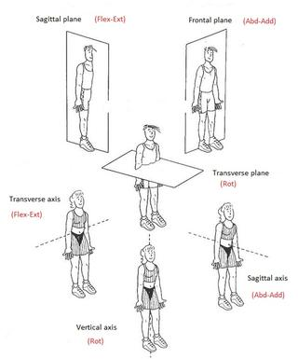
Επιμήκης άξονας(στροφή γύρω απ’ τον εαυτό μας)
μέσος άξονας(τροχός)
Εγκάρσιος άξονας
(κυβίστηση)

Εγκάρσιο επίπεδο
Μετωπιαίο επίπεδο
Προσθιοπίσθιο επίπεδο

Θεμελιώδεις θέσεις του ανθρωπίνου σώματος

Όρθια | 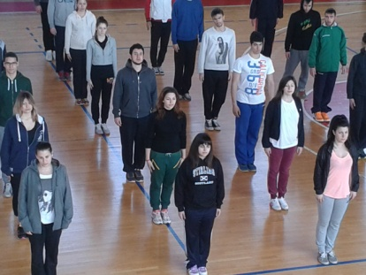
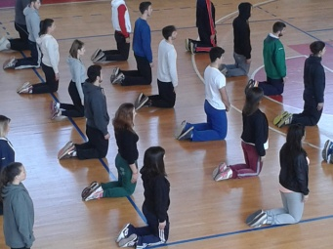
Γονατιστή
 | Ημιγονάτιση με πόδι μπρός | 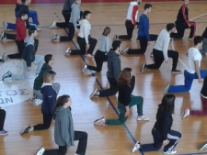
 | Ημιγονάτιση με πόδι πίσω | 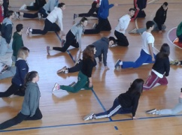
 | Ημιγονάτιση με πόδι στο πλάι | 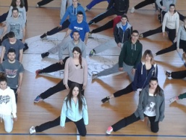
Εδραία | Με τεντωμένα κλειστά πόδια | 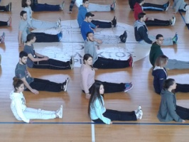
 | Με απαγωγή των ποδιών | 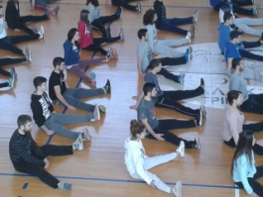
Κατάκλιση | ύπτια | 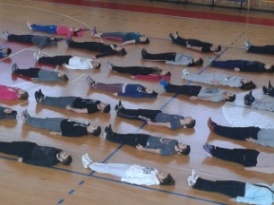
 | πρηνής | 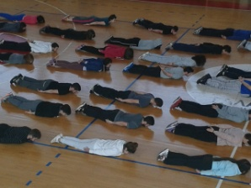
 | πλευρική | 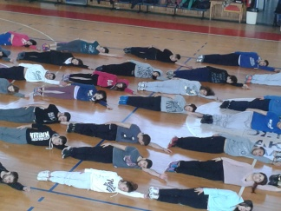
οκλαδόν |  | 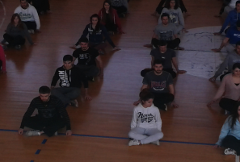
εξάρτηση |  | 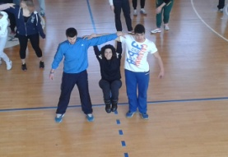
στήριξη | πρηνής | 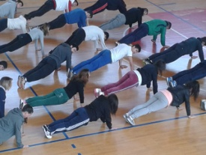
 | ύπτια | 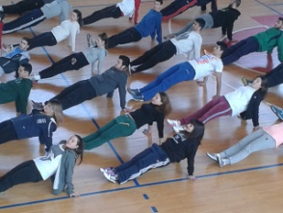
 | Πλευρική | 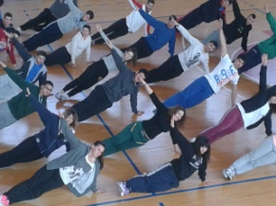
 | Πρηνής με γόνατα λυγισμένα | 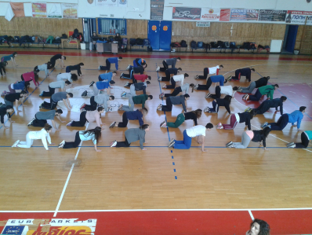
 | κατακόρυφος | 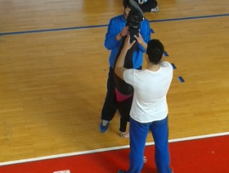
αντεστραμμένη στήριξη (κεράκι) | 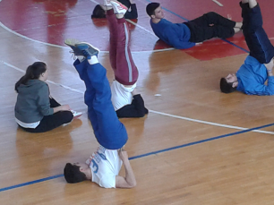
συσπείρωση | 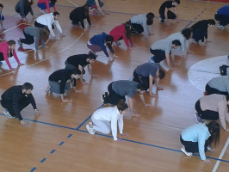

Θέσεις χεριών
πρόταση | 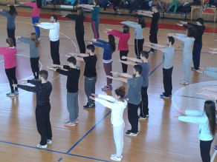
έκταση | 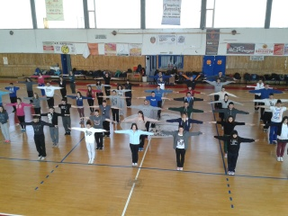
ανάταση | 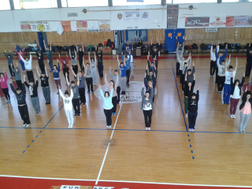
μεσολαβή | 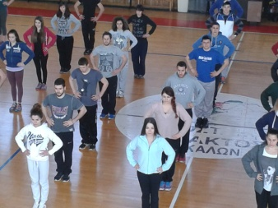
πρόπτυξη | 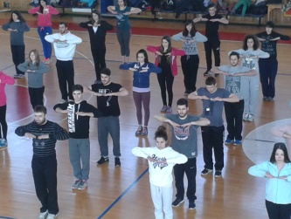
σύμπτυξη | 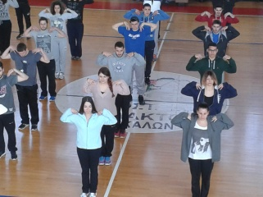
ανάκαμψη | 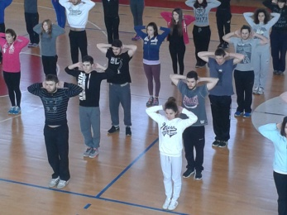

Θέσεις κορμού
πρόκυψη | 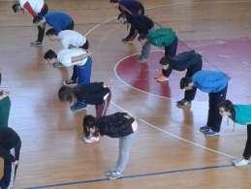
επίκυψη | 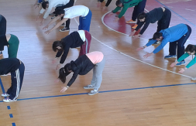
δίπλωση | 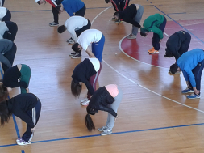

Θέσεις ποδιών
διάσταση | 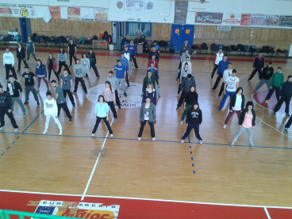
χιαστί | 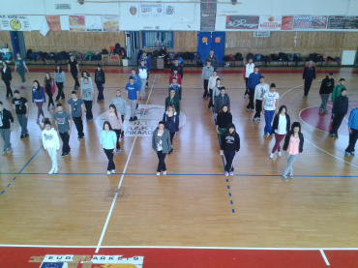
ακροστασία | 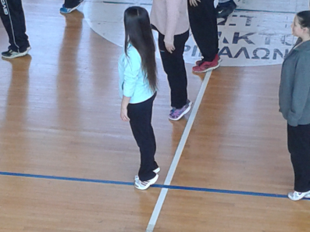
ημικάθισμα | 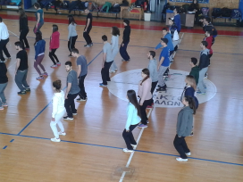
κάθισμα | 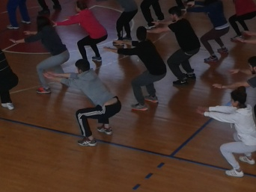
βαθύ κάθισμα | 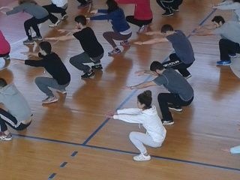
εκβολή ( το βάρος και στα δύο πόδια) | εμπρός | 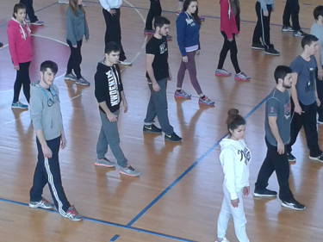
 | πλάι | 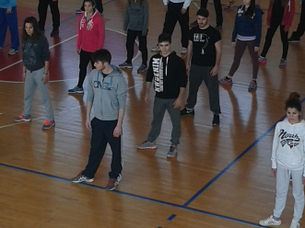
 | πίσω (με τεντωμένο πόδι) | 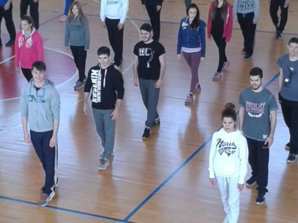
 | πίσω (με λυγισμένο πόδι) | 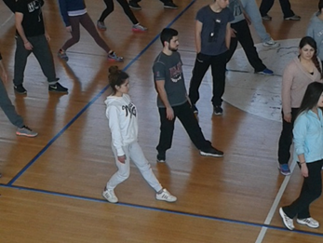
προβολή( το βάρος στο λυγισμένο πόδι) | εμπρός | 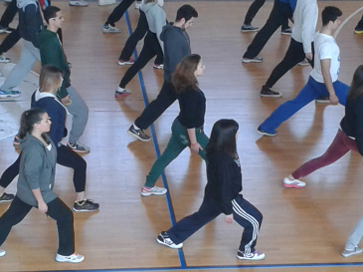
 | πλάι | 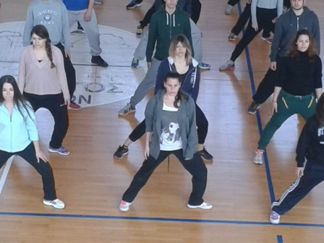

Κινήσεις χεριών
αιωρήσεις | Στο μετωπιαίο επίπεδο | 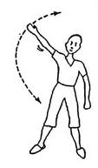
 | Στο προσθιοπίσθιο επίπεδο | 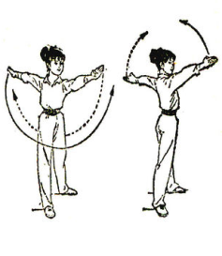
Περιφορά  Ο άξονας κίνησης είναι κάθετος στην τροχιά της κίνησης | προσθιοπίσθιο επίπεδο | 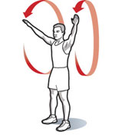
 | Μετωπιαίο επίπεδο | 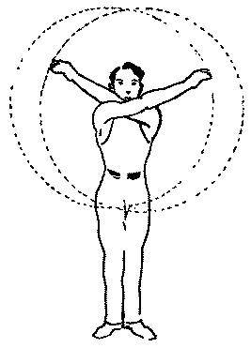
περιστροφή(μισή, 180^{ο})  Ο άξονας κίνησης είναι παράλληλος με την τροχιά της κίνησης | 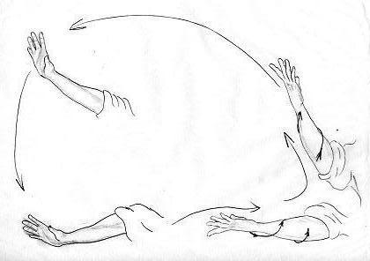

Κινήσεις Κορμού
αιώρηση | 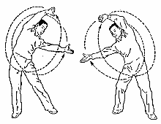
κάμψη (μπρός , πλάι ) | 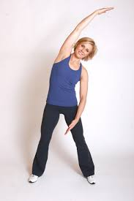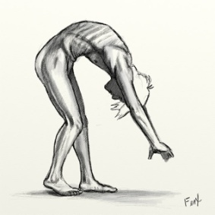
έκταση
στροφή | 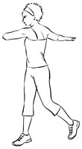

Κινήσεις ποδιών
αιωρήσεις | προσθιοπίσθιο | 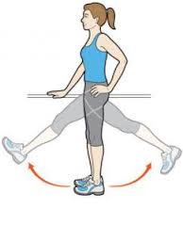
 | μετωπιαίο | 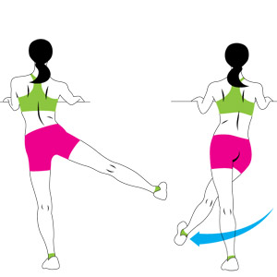
απαγωγή-  προσαγωγή | 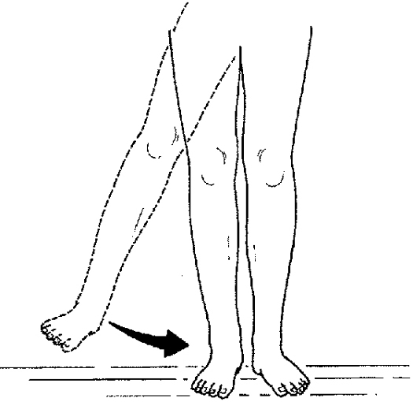
στροφή | προς τα έξω  προς τα μέσα | 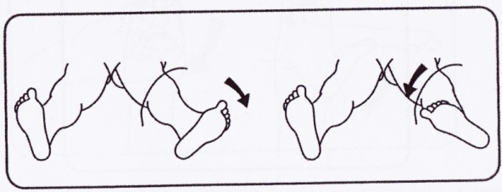
περιφορά | 